**Lettre ouverte à Mmes Mrs les Sénateurs et Députés,**

**adressée par N et G Delépine médecins cancérologues**

Objet : loi Vigilance santé Le 23 octobre 2021

***Mmes, Mrs les Députés et Sénateurs***

Vous allez être amenés une nouvelle fois à voter pour ou contre l’élargissement de nos libertés et nous mesurons l’importance de vos responsabilités. Néanmoins beaucoup d’éléments se sont accumulés dans les derniers mois que nous nous permettons de vous rappeler ici, conscients de votre charge de travail sur tant de sujets différents.

Contrairement aux espoirs, la « vaccination » injection génique nouvelle technique utilisée pour la première fois chez l’Homme en infectiologie n’a pas permis d’éradiquer le coronavirus Sars Cov 2, puisque dans tous les pays très vaccinés, les contaminations ont repris, suivies par la hausse de la mortalité. L’exemple d’ISRAEL, qui devait convaincre le monde, est tristement instructif, puisque des responsables ont reconnu qu’ils ne pourront atteindre par ce biais l’immunité collective et devront injecter les citoyens au moins tous les six mois.

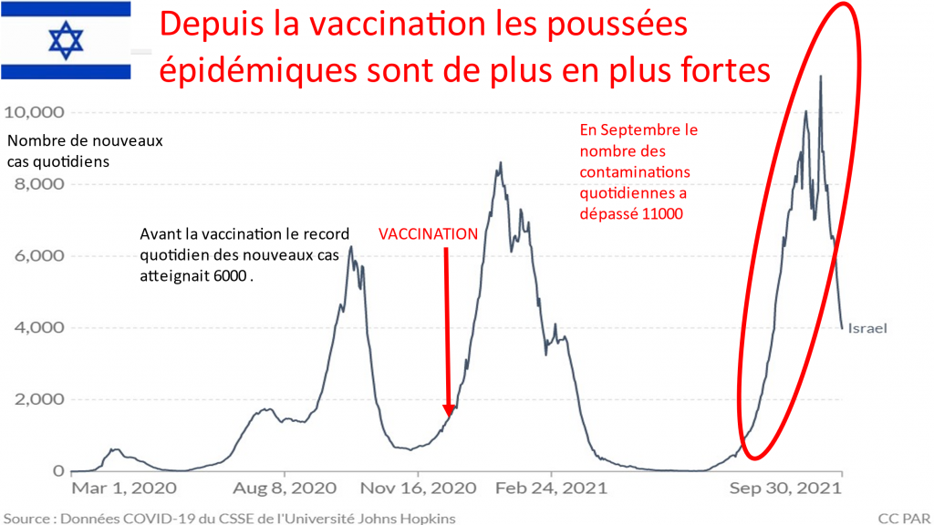

L’accumulation des effets indésirables quantifiée par les agences officielles, VAERS pour les USA, Eudravigilance pour l’UE, MHRA pour le Royaume-Uni entre autres, atteint des chiffres jusqu’ici inédits avec plus de 50000 décès imputables cumulés, et des millions d’accidents dont près de la moitié la moitié sont notés graves par les mêmes agences.

Pouvons-nous douter de ces rapports de nos agences officielles et ne pas au minimum exiger un moratoire ? L’arrêt de toute injection au moins chez les jeunes parait une urgence tant les complications en particulier cardiaques sont tragiques pour un bénéfice nul.

Ces rapports chiffrent un nombre de décès post vaccinaux et d’accidents secondaires aux injections, bien supérieur aux chiffres ayant abouti à l’interdiction du vaccin H1N1 (53 morts). Ce silence devant ces morts officialisés par les responsables de santé publique et niés par notre ministre pose des problèmes.

Nous espérons qu’en tant que représentants du peuple, vous pourrez avoir des réponses sur ce silence assourdissant, qui ne peut à long terme qu’augmenter la méfiance des citoyens sur la parole de l’Etat, ses représentants et les vaccinations véritables au sens pasteurien.

](https://nouveau-monde.ca/wp-content/uploads/2021/10/image-55.png)  
 Les jeunes ne risquent rien du covid, ne transmettent pas le virus et le « vaccin » ne protège pas des contaminations, et peu des formes graves. La vaccination des plus jeunes n’a aucun intérêt sanitaire.

Parallèlement à l’échec du tout vaccin, bientôt reconnu par les instances, comme le prouve la mise sur le marché de cinq médicaments anticovid par l’agence européenne EMA courant octobre 2021, les pays qui se sont libérés de toute mesure sanitaire vont très bien, sans contamination ni mortalité élevée, en l’absence d’isolement, masque etc. du fait de la très faible létalité du virus qui diminue à chaque nouveau variant, comme habituellement.

Ce sont les conséquences des vaccins et des mesures anticovid qui laissent évoluer le marasme sanitaire et économique. La comparaison entre les pays peu vaccinateurs qui facilitent un libre accès aux traitements précoces, et les pays hautement vaccinés qui les interdisent est éloquente et devrait convaincre le monde entier de cesser les restrictions des libertés. Les pays européens qui ont choisi cette option avec succès comme l’Angleterre et tous les pays nordiques s’en trouvent rassérénés.

En l’absence d’efficacité réelle de la vaccination contre les transmissions, le pass sanitaire n’a plus de justification médicale. les conséquences juridiques de ces privations de liberté ne sont par ailleurs plus à souligner et inacceptables en l’absence de danger sévère comme une peste par exemple mais pas pour un virus très peu létal et encore seulement chez les sujets à forte morbidité et âgés.

La décision de ne plus rembourser les tests apparait comme une extorsion de consentement aux plus démunis et le porte-parole du gouvernement a avoué que c’était une ruse pour obliger à la vaccination non obligatoire. Cette décision est inacceptable. Elle va discriminer ceux qui ne pourront s’assurer un budget « tests » et contraindre les plus pauvres à s’injecter cette thérapie inefficace et dangereuse.

A l’occasion de cette extorsion de prolongation de l’état d’urgence, le ministre piétine encore plus le Secret médical : Olivier Véran veut autoriser les directeurs d'établissements à savoir si votre enfant est vacciné. Les maires n’ont pas connaissance des fichés S, mais on saura si les enfants seront ou pas vaccinés. Les directeurs concernés rejettent d’ailleurs officiellement cette décision.

L**e pass s’oppose à La**[**Déclaration des droits de l’homme et du citoyen**](https://www.elysee.fr/la-presidence/la-declaration-des-droits-de-l-homme-et-du-citoyen).[1]

**La rupture du principe d’égalité peut également entraîner des conséquences pénales puisque toute discrimination au sens du Code pénal (article 225-1) est passible de peines correctionnelles, notamment lorsqu’elle porte sur l’état de santé d’un citoyen.**

Les plaintes pour discrimination s’accumulent, en particulier depuis l’interdiction de travail et rémunération de soignants et pompiers opposés à recevoir l’injection génique encore en expérimentation thérapeutique jusqu’en 2023 et sujet à de nombreux accidents dont témoigne l’éviction au moins temporaire de Moderna et d’AstraZeneca, en plus des rapports officiels des agences de santé FDA, MHRA, EMA, et ANSM.

***Le droit international érige un principe de non-discrimination***

Le pass s’oppose à ce droit reconnu par la France.[2]

Le Protocole nº 12 à ladite Convention européenne des droits de l’homme, plus large encore, interdit tout acte de discrimination lié à la « jouissance de tout droit prévu par la loi ».

« Nul ne peut faire l’objet d’une discrimination de la part d’une autorité publique, quelle qu’elle soit » (article 1).

**La Défenseure des droits** est très critique, dans son avis rendu en urgence « Extension du passe sanitaire : [les 10 points d’alerte de la Défenseure des droits](https://www.huffingtonpost.fr/entry/pass-sanitaire-defenseure-des-droits-souleve-10-points-dalerte_fr_60f6f94ee4b0e92dfebd017b) » du 20 juillet 21[3] ainsi qu’en octobre 2021.

**Le 31 mars 2021, le Conseil de l’Europe avait alerté** dans son avis **« *Protection des droits de l’homme et pass vaccinal »*** sur l’utilisation éventuelle de certificats de vaccination, comme celle de données relatives à l’immunisation, **«** *à des fins autres que strictement médicales, par exemple pour donner aux personnes concernées un accès exclusif à des droits, services ou lieux publics »*. Cette question de respect des droits de l’homme devait être considérée « *avec la plus grande prudence »*.

En ce 22 octobre, **des députés du Parlement Européen** ont tenu une conférence de presse sur les abus de l’usage du Green Pass qui explicite une nouvelle fois les violations des droits de l’homme, les fondements démocratiques de L’Europe et des engagements du Parlement européen.

<https://youtu.be/_walPWEACsc>

**CHERS ÉLUS, NOUS COMPTONS SUR VOUS**

Pour nous rendre nos libertés chèrement acquises il y a un peu plus de deux siècles.

Les avancées de l’Assemblée nationale avec de nombreuses interventions de députés de tous bords lors de la première lecture de cette loi, nous font espérer que le Parlement aura la possibilité de s’opposer à la prorogation injustifiée de l’état d’urgence, et retrouver ainsi ses prérogatives législatives, sachant qu’en cas d’une reprise épidémique, l’utilisation des traitements précoces permettrait de régler rapidement la situation sanitaire comme dans tous les pays qui l’ont décidé, telle l’Inde.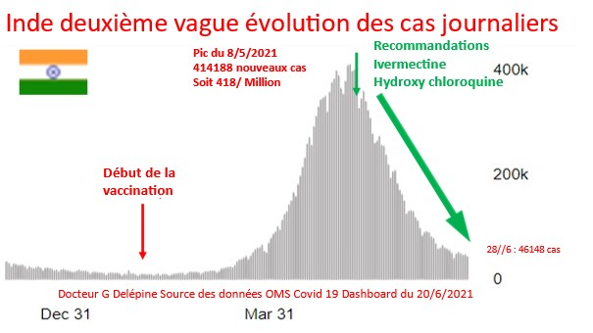

En restant à votre disposition pour tout complément d’information, croyez en nos sentiments respectueux.

1. « Les hommes naissent et demeurent libres et égaux en droits » (art. 1)

   « La Loi est l’expression de la volonté générale. Elle doit être la même pour tous, soit qu’elle protège, soit qu’elle punisse. Tous les Citoyens étant égaux à ses yeux sont également admissibles à toutes dignités, places et emplois publics, selon leur capacité, et sans autre distinction que celle de leurs vertus et de leurs talents » (art. 6).
2. L’article 14 de la Convention européenne des droits de l’homme dispose

   « La jouissance des droits et libertés… doit être assurée, sans distinction aucune, fondée notamment sur le sexe, la race, la couleur, la langue, la religion, les opinions politiques ou toutes autres opinions, l’origine nationale ou sociale, l’appartenance à une minorité nationale, la fortune, la naissance ou toute autre situation ».
3. Fondamentalement, elle remet en cause la proportionnalité des restrictions apportées à l’objectif de sauvegarde de la santé publique qu’elles poursuivent. Et l’avis du 20 octobre 2021 explicite ses inquiétudes.

  